Лучшая защита – нападение. Лучший потребитель – продавец
Юлия Шпетер и Александр Адлов
Огромные средства, которые производители тратят на рекламу, могли бы работать намного эффективнее, если бы их часть вкладывалась в коммуникацию с торговыми партнерами и торговыми представителями. На зрелом рынке от них всё в большей мере зависит сама возможность встречи продукта с конечным потребителем. Пока же коммуникативные технологии в этой области остаются на уровне XIX века, а компании и агентства не осознают всю глубину проблем и весь диапазон возможностей. В общем, всё готово для небольшой революции.
Рынок в переходном возрасте
Успех продукта в период бурного роста экономики так же отличается от успеха на зрелом рынке, как первое место в хит-параде - от победы на фестивале Сан-Ремо. В первом случае за победителя голосует собственными деньгами публика, во втором – сначала за кадром определяется круг избранных, и только потом публика получает право решающего голоса.
Последствия качественных изменений на российском рынке первыми ощутили на себе производители FMCG.
Их золотое время началось, когда потребителя приучили доплачивать за имидж. Искусство рекламы помогло построить целые линейки продуктов, внутри которых отдельные марки отличались друг от друга, как и от конкурентов, несущественными деталями и - имиджем. В случаях с кофе, сигаретами, винами, модной одеждой и многими другими товарами уже трудно сказать, что к чему прилагается: имидж к продукту или наоборот.
Психологи утверждают, что выбор из более чем двух возможностей становится иррациональным. При существующем количестве торговых марок в каждой продуктовой категории выбор становится фикцией, и потребитель практически беззащитен перед силой рекламы.
Со временем количество продуктов, которые потребитель различал только при помощи рекламы, стало критическим. Соответствующим образом изменился состав аудитории: она расширилась за счет женщин, подростков, детей.
Золотое время закончилось, когда выяснилось, что производители и рекламщики совершенно упустили из виду группу, на которую приходится большая часть покупок: мужчины в возрасте от цветущего до предпенсионного, здравомыслящие до цинизма, имеющие возможность выбирать и активно ей пользующиеся. Речь, конечно, идет о трейде.
Главная тенденция рынка FMCG последних лет – стремительный рост розничных сетей и разорение их мелких конкурентов. Здравомыслящие мужчины, осуществляющие закупки для сетей, имеют в каждой товарной категории несколько равноценных предложений от производителей, и знают, как убедить конечного потребителя купить то, что есть, и убедиться в отсутствии разницы. Так возникает диктат сетей, по сравнению с которым фокусы дистрибуторов оказываются цветочками.
Продукты с уникальными полезными потребительскими свойствами составляют ничтожную часть предложения на рынке, а цена превращается в часть имиджа. Поэтому торговые сети приступают к производству все более широкого круга товаров, пользуясь доступностью технологий, отсутствию настоящих USP у конкурентов, высокой эффективностью рекламы на местах продаж и возможностью играть ценой.
Ситуация, в которую попали производители FMCG, указывает направление, в котором будут развиваться и другие сегменты отечественного рынка. У таких гигантов, как Procter & Gamble, Altria, Mars, обладающих огромным опытом и разнообразным арсеналом средств воздействия на сети дистрибуции, наши компании могут многому научиться.
Но к чему это предисловие? Уж не собираются ли авторы открыть профессиональной аудитории факт существования такой дисциплины, как трейд маркетинг? Конечно, нет. Мы всего лишь хотели обратить ваше внимание на малоизвестный факт: в нескольких очень важных областях трейд маркетинга до сих пор продолжается XIX век.
Любовь нельзя купить
Многочисленные способы мотивации своих и чужих служащих сводятся к трем основным: деньги, деньги и еще раз деньги.
Зарплаты, премии, штрафы, скидки, бонусы, "откаты" (противозаконное), лотереи, компенсация затрат на промо-акции – эти и другие приемы объединяет обещание персоналу и руководству торговых компаний более высокого или более легкого заработка. В результате финансовые потоки, поднявшись вверх, к поставщику, затем обрушиваются вниз, разветвляясь на множество ручейков по числу уровней дистрибуции и количеству трудящихся на каждом уровне.
Конкуренция в области вознаграждения будет усиливаться, а это будет увеличивать часть прибыли, которую производитель возвращает своим торговым партнерам. В любых ценовых войнах побеждают те, кто богаче. Кроме того, расположение, купленное за деньги, нестойко. Если конкуренты предложат более выгодные условия, клиент купит у них, а при серьезных трудностях компании или торговой марки он начнет искать ей замену - и легко найдет.
"У нас должны покупать потому, что наша компания – особенная, наши продукты – особенные, да и сами мы великолепны", - мотивирует своих и чужих служащих отдел корпоративного пиара. С ним не спорят, но и не особенно верят. "…поэтому план продаж повышен на 20%!" - добавляет сейлз директор. Ему верят.
Западный бизнес тратит огромные средства на воспитание в своих служащих гордости за компанию и за то, что она делает. При этом нигде вы не найдете такой нелюбви к своим нанимателям, как у рядового персонала советских предприятий, "спасенных" западными инвесторами. Воспитание лояльных служащих российских компаний протекает еще тяжелее. У нас человек, который прилюдно демонстрирует чувства по отношению к своей компании, вызывает подозрение или жалость. С отходом поколения создателей-владельцев от решения оперативных задач бизнес все больше становится взаимодействием обезличенных структур, которые ничего не объединяет, кроме невозможности заработать друг без друга.
Партнеры узнают о том, что собой представляет ваша компания, из первых рук – от ваших же служащих. В любой большой фирме работают сотни пиарщиков, которые или строят ее позитивный образ, или "сеют негатив".
"У вас может быть прекрасный брэнд, прекрасное лого и лучшая в мире стратегия, вы можете производить фантастическое впечатление на людей, которые сталкиваются с вашим брэндом. Но если ваши сотрудники не доносят до покупателей это фантастическое содержание день ото дня, то, боюсь, все ваши усилия пригодятся, как помада горилле".
("Лечение вовлечением", sf-online.ru, 17 февраля, 2005 г.).
Добиться особого отношения со стороны трейда, не подкупая его, задача крайне сложная. Но в среднесрочной перспективе ценовые предложения со стороны оставшихся игроков будут похожими, при сравнимых товарных линейках. А это та самая ситуация, в которой когда-то оказалась розница, что и дало толчок развитию рекламы. Если несколько компаний предлагают одно и то же на сходных условиях, то выберут у того, кто лучше предлагает.
Средства убеждения или убеждение средствами
Итак, что можно сделать для того, чтобы люди, которым нет особого дела ни до продуктов, которыми они торгуют, ни до компании, на которую они работают, начали заряжать окружающих верой в то и другое? Если решение трудно найти, его нужно придумать.
Сравните красивые и дорогие PR-программы, которые приучают широкую публику выделять компанию на фоне остальных, и унылые документы под названием mission statement или corporate values, которые годами висят коридорах компаний в ожидании читателя. Ничего удивительного в том, что говорить и думать о своей компании неинтересно. Никто, по сути дела, не пытается убедить человека в том, что его место именно здесь. Ему спускают как данность пустые слова, в которые не верят даже те, кто их сочиняет.
Считается, что любить продукт должен потребитель, а обязанность продавца – знать и уметь "толкать". Как будто речь идет о существах с разных планет. Смешно сравнивать то, что делается для того, чтобы продукт вызывал эмоциональный отклик у потребителя, и вкладываемые средства, с той стандартной презентацией и рутинным продакт тренингом, которым в лучшем случае потчуют сейлза.
У любого производителя есть набор продуктов и услуг, конечным потребителем которых является трейд: уже упоминавшиеся призы, бонусные программы, промо-акции, программы обучения персонала, POS материалы, продакт тренинги, дилерские конференции. Они разрабатываются с учетом знания о потребительском поведении и предложениях конкурентов, но принимают форму простых стандартных предложений, в которых очень мало внимания к человеческом фактору.
Торговый партнер и торговый представитель – люди, а, значит, устроены сложнее, чем кассовые аппараты. Они циничны и недоверчивы, нелояльны и меркантильны, они предпочитают разговор о деньгах любому другому, но реклама давно научилась работать с такой аудиторией. Если человек хочет говорить о деньгах, неверно думать, что он готов слушать только о них. Иначе рекламы финансовых структур не существовало бы как жанра.
Креатив - это не обязательно яркие картинки или красивые слова: это умение составлять сообщения с расчетом на эмоциональный отклик. Иногда для того, чтобы его добиться, нужно как раз убрать картинки и лишние слова.
В трейд маркетинге в этом отношении никому не удалось продвинуться дальше XIX века. То, с чем сейлза посылают штурмовать трейд - это, как правило, простые и понятные рациональные доводы, основанные на потребительских качествах товара и выгоде от его приобретения. Все это очень напоминает рекламную деятельность времен Островского и Диккенса.
Вещь может не только радовать нас полезностью или доступностью, но и вызывать эмоции, независимо от рациональных преимуществ. На этом и строится современная реклама. Вспомните рекламу тарифных планов операторов мобильной связи – сколько ярких идей выжато из темы "купи и сэкономь", доминирующей в переговорах сейлзов с трейдом. Банковские кредитные линии – не более поэтичная тема, чем ретро-бонус, но люди с роликами о них люди ухитряются попадать в шорт лист каннского фестиваля.
Предположим, что качественный креатив в этой области может быть важнее денег.
Понятно, что при прочих равных будет лучше идти продукт, который продают "с горящим глазом", чем тот, что предлагают по обязанности. Предложение, обращенное не только к логической машине внутри покупателя, но и к его мечтам, желаниям, представлениям о жизни, при одинаковых или сравнимых коммерческих условиях будет лучше воспринято, это вполне вероятно.
Но зачем людям, которые на что-то способны в области креатива, погружаться в суровый и мало знакомый мир trade relations?
Конечно, из-за денег.
Кто хочет стать миллионером?
Стоимость полноценной рекламной кампании составляет сотни тысяч долларов.
Основными коммуникативными элементами перезапуска марки Oral-B на российском рынке в 2001 году были презентация трех новых зубных щеток для торговых партнеров и торговых представителей Gillette, стоившая около $30 000, и символическое количество телерекламы в течение следующего года. Весь вечер на сцене во время презентации были "звезды" "О.С.П.-Студии" - их специально написанные номера связывали и поясняли "серьезные" выступления основных докладчиков.
Необычный подход к презентации стал важной частью усилий менеджмента: она не только сделала информационную часть несравнимо более доходчивой, но и убедила аудиторию, что в российской истории Oral-B открывается новая глава. Сейчас Oral-B превратился из марки, которую сами сейлзы и дистрибуторы Gillette воспринимали как второстепенную, в "большой брэнд" с солидным объемом продаж и "взрослым" рекламным бюджетом.
Бюджеты общероссийских дилерских конференций крупных компаний уже давно стали сравнимыми со стоимостью полноценной рекламной кампании. Эти мероприятия вообще превращаются в отдельный жанр на стыке развлекательной программы, бизнес-тренинга и мальчишника, а суммы затрат стремятся к бесконечности: конкуренция.
Первый полнометражный фильм будущего режиссера трилогии "Властелин колец" Питера Джексона стоил $650 000. Фильм Андрея Звягинцева "Возвращение", получивший "Золотого льва" на Венецианском кинофестивале, стоил менее $500 000. Таким образом, бюджет средней дилерской конференции уверенно приближается к стоимости полноценного художественного фильма. Уже можно всерьез сравнивать качество работы продюсеров, режиссеров, сценаристов и уровень креатива.
"…комплекс мероприятий, в той или иной мере связанных с корпоративным брендингом, может обходиться крупнейшим российским компаниям в $100-200 тыс./год, считает [директор по маркетингу группы "АльфаСтрахование"] Евгений Белобородов".
(Федор Богдановский, "Сотрудник и его брэнд", E-xecutive).
Корпоративные СМИ, качественно отпечатанные на хорошей бумаге, выходящие многотысячными тиражами, обычно способны прочесть от начала до конца только авторы и их начальство. Листок, написанный на коленке молодым экстремистом и отпечатанный на обычном принтере, производит на читателя несравнимо более сильное впечатление, потому что этот человек уверен, что знает нечто важное, и искренне хочет этим поделиться с другими.
Сотрудники компаний проводят большое количество времени на тренингах по новым продуктам, составленных по тем же лекалам, что и предыдущие и последующие. В итоге – средняя степень усвоения и слабоватый эмоциональный заряд, который будет убывать с каждым шагом вниз по цепочке – от производителя к дистрибутору, от дистрибутора к ритейлеру.
Десятиминутный ролик со сценарием и видеорядом, придуманными профессионалами, в котором профессиональный рассказчик демонстрирует новый продукт, стоит несколько тысяч долларов. Если разделить эту сумму на сотни просмотров на всех уровнях дистрибуции и увеличивающуюся в разы силу эмоционального воздействия на аудиторию, затраты оказываются просто несерьезными.
Мы начали с того, что на современном рынке обеспечение движения продукта по сети дистрибуции становится ключевой задачей для производителей. При огромных совокупных расходах на то, что помогает в ее решении – трейд маркетинг, внутренний брендинг, обучение персонала – компании рано или поздно столкнутся с необходимостью повысить качество информации "для внутреннего пользования".
Нынешние их действия говорят скорее об осознании проблемы, чем о ясности дальнейших шагов. Легенды компаний придумывают пиарщики, кадровики и консультанты. О продуктах продавцам рассказывают продавцы более высокого полета, а не профессиональные рассказчики. Бесценная возможность сообщить партнерам важную информацию без потерь при передаче – "официальная часть" презентации - становится второстепенной частью конференции, которую организуют агентства, пришедшие из шоу-бизнеса, а не из маркетинга.
Большие деньги находятся в поисках хозяина. Кто бы это мог быть?
Племя младое незнакомое & немолодое знакомое
"Определять, кто должен заниматься внутренним брендингом, все равно, что задаваться вопросом, кто должен воспитывать ребенка, - говорит [вице-президент PIO GLOBAL Asset Management по PR] Ольга Исса. - Я думаю, каждый в меру сил: и департамент маркетинга, и PR, и HR, и, безусловно, генеральное руководство. Более того, мне кажется, что любой руководитель отдела тоже должен заниматься такой работой".
(Федор Богдановский, "Сотрудник и его брэнд", E-xecutive).
Когда-то рекламу продуктов сочиняли сами владельцы фирм – и она была настолько яркой, насколько позволяла одаренность автора. На современном рынке компания-производитель не может зависеть от креативности своего руководства, и задача придумывать рекламные объявления полностью отдана агентствам – а начиналось это как аутсорсинг.
Внутренний брендинг, судя по всему, пройдет такой же путь по тем же причинам. Но компании, способные предпринять наиболее решительные шаги в этом направлении, работают с сетевыми агентствами, от которых меньше всего можно ожидать интереса к таким видам работ, как написание сценария продакт тренинга или создание концепции корпоративного журнала. Уважающий себя рекламщик считает, что его искусство намного выше и тоньше, а сейлзов в глубине души просто побаивается. Хотя рекламному агентству проблема "внутреннего потребителя" знакома прекрасно: прежде чем снять яркий ролик, маститому автору нужно доказать его достоинства девочке из отдела маркетинга.
И тем не менее, потихоньку аутсорсинг набирает ход. Уже никого не удивляет привлечение агентства для оформления стенда отдела на внутрикорпоративной выставке. Корпоративные буклеты компании давно перестали делать самостоятельно. Проведение корпоративных мероприятий, как уже отмечалось, превращается в отдельный бизнес.
И все же основной реакцией агентств и клиентов друг на друга остается культурный шок. Когда люди из отделов, обычно не работающих с творческими людьми, пытаются с ними объясниться, это напоминает сцены середины 90-х, когда продавец пейджеров, впервые видевший рекламщика, и рекламщики, впервые видевшие пейджер, пытались вести профессиональный разговор, и критерием выбора агентства оказывалась стоимость работы или объем скидок.
Так или иначе, если намеченные тенденции сохранятся, то уже в недалеком будущем отдел маркетинга будет создавать интегрированные программы, в которых ATL и BTL каждой марки будут дополняться полноценной "внутренней рекламой" в сети дистрибуции. А отдачу от каждого вложенного доллара можно будет сравнивать с работой конкурентов.
Если и в самом деле рождается новое направление, то кто все-таки станет его первопроходцами? Это как раз можно предсказать: непризнанные гении и амбициозные середняки из смежных специальностей; ищущие себя молодые дарования; отовсюду изгнанные асоциальные типы. В общем, те же, кто когда-то создал великое искусство рекламы.
Резюме
Рынок движется в сторону роста значения торговых сетей. Крупные производители борются против диктата крупной розницы, средние – за сохранение места на стремительно сужающемся пространстве, мелкие – за право на существование. Все они для решения стоящих перед ними задач должны поднять на новый уровень работу с сетями дистрибуции.
Существующие механизмы контроля и мотивации в трейд маркетинге так или иначе связаны с перераспределением прибыли от продаж, а, значит, в среднесрочной перспективе ведут в тупик. Кроме того, победители любой ценовой войны заранее известны: это международные компании.
Одно из наиболее очевидных решений проблемы – изменение самой точки зрения на отношения продавец–покупатель в трейд маркетинге. Сейчас значительное количество услуг и продуктов, конечным потребителем которых является трейд, продвигается рутинно и бессистемно, и огромные средства, которые тратятся в этой области, приносят минимальную отдачу. Прямая реклама некогда столкнулась с теми же проблемами и прошла тот же путь – от сухих рациональных посланий, подчеркивающих потребительские или ценовые преимущества продукта, до некоторого избытка креатива в наши дни.
Все, что может внести в образ компании и ее продуктов черты, вызывающие эмоциональный отклик у целевой аудитории, должно использоваться во "внутренней рекламе". С этой точки должны оцениваться все носители информации о компании – и внутренние (миссия, философия, кодекс поведения служащего, корпоративные СМИ), и внешние (прямая реклама, корпоративные буклеты, корпоративные сувениры, поздравительные открытки для клиентов). Особенно важно всё, что касается обмена информацией между компанией и ее партнерами: презентации, тренинги, предложения особых условий, продуктов и услуг.
Эти информационные потоки можно будет контролировать и планировать только тогда, когда "внутреннюю рекламу" научатся разрабатывать в рамках единого подхода с "внешней рекламой" и PR. Кто именно будет этим заниматься – вопрос открытый. Пока несомненно, что потенциальный спрос огромен, а предложение невнятно. Если законы рынка работали до сих пор, они должны сработать снова, и мы станем свидетелями появления на свет еще одного нового направления в маркетинге.
Приложение
Стадии развитии рекламы как искусства имеют соответствия во "внутренней рекламе" (читатель уже заметил, что авторы называют "внутренней рекламой" информацию как для торговых партнеров, так и для торговых представителей, потому что с точки зрения продвижения товара к конечному потребителю граница между этими двумя аудиториями весьма условна).
Проиллюстрируем наше утверждение на примерах российской рекламы 90-х, эволюция которой повторила все стадии развития мировой рекламы из расчета год к тридцати.
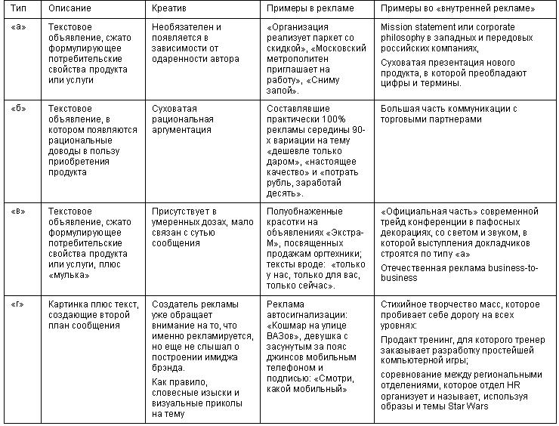
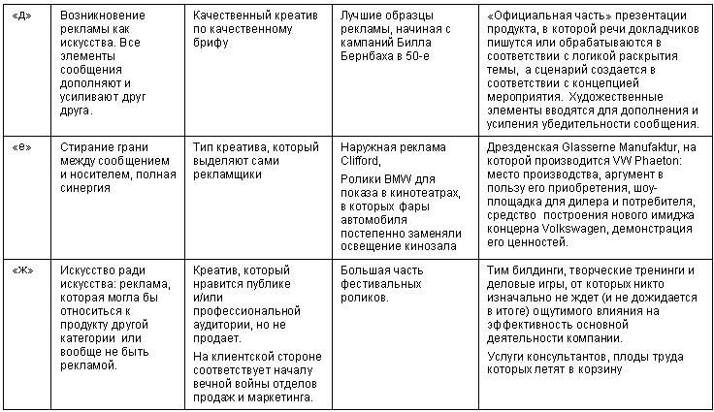
Если судить по этой таблице, "внутренней рекламе" до "ж" очень далеко. К счастью, она пока не стала настоящим искусством, а, значит, еще долго может быть по-настоящему полезной.

